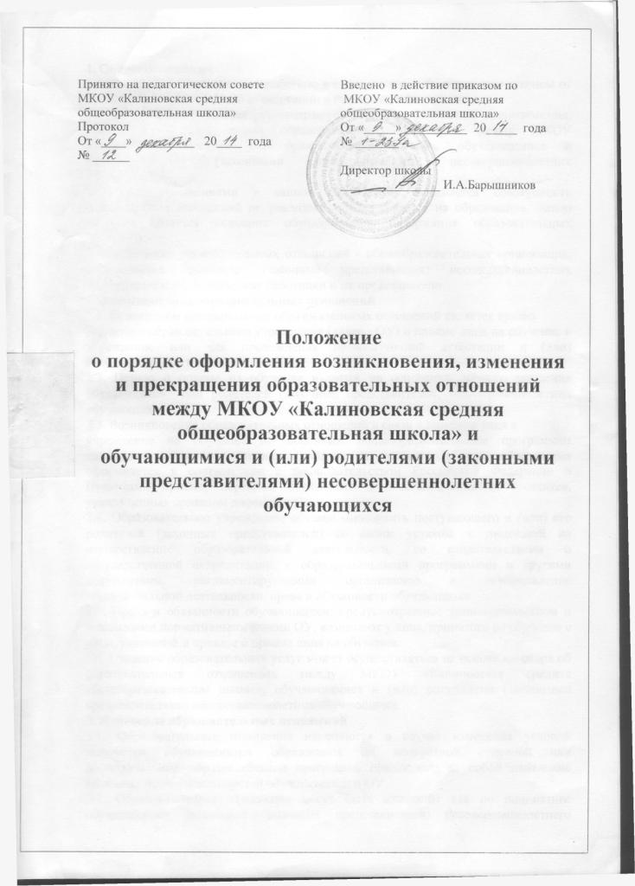

1. Общие положения
1.1. Настоящее Положение разработано в соответствии с Федеральным законом от 29.12.2012г. № 273-ФЗ «Об образовании в Российской Федерации».
1.2. Настоящее Положение регламентирует порядок оформление возникновения, изменения и прекращения образовательных отношений между МКОУ «Калиновская средняя общеобразовательная школа», обучающимися и (или) родителями (законными представителями) несовершеннолетних обучающихся.
1.3. Под отношениями в данном Положении понимается совокупность общественных отношений по реализации права граждан на образование, целью которых является освоение обучающимися содержания образовательных программ.
1.4. Участники образовательных отношений - общеобразовательная организация, обучающиеся , родители (законные представители) несовершеннолетних обучающихся, педагогические работники и их представители.
2. Возникновение образовательных отношений
2.1. Основанием возникновения образовательных отношений является приказ
директора образовательного учреждения (далее - ОУ) о приеме лица на обучение в учреждение или для прохождения промежуточной аттестации и (или) государственной итоговой аттестации.
2.2. Приказ о приеме на обучение издается на основании личного заявления обучающихся или родителей (законных представителей) несовершеннолетних обучающихся.
2.3. Возникновение образовательных отношений в связи с приемом лица в
учреждение на обучение по основным общеобразовательным программам начального общего, основного общего и среднего общего образования оформляется в соответствии с законодательством Российской Федерации и Правилами приёма, перевода, отчисления и восстановления обучающихся, утвержденных приказом директора ОУ.
2.4. Образовательное учреждение обязано ознакомить поступающего и (или) его родителей (законных представителей) со своим уставом, с лицензией на осуществление образовательной деятельности, со свидетельствами о государственной аккредитации, с образовательными программами и другими документами, регламентирующими организацию и осуществление образовательной деятельности, права и обязанности обучающихся.
2.5. Права и обязанности обучающегося, предусмотренные законодательством и локальными нормативными актами ОУ, возникают у лица, принятого на обучение с даты, указанной в приказе о приеме лица на обучение.
2.6. Оказание образовательных услуг может осуществляться на основе договора об образовательных отношениях между МКОУ «Калиновская средняя общеобразовательная школа», обучающимися и (или) родителями (законными представителями) несовершеннолетних обучающихся.
3. Изменение образовательных отношений
3.1. Образовательные отношения изменяются в случае изменения условий получения обучающимися образования по конкретной основной или дополнительной образовательной программе, повлекшего за собой изменение взаимных прав и обязанностей обучающегося и ОУ.
3.2. Образовательные отношения могут быть изменены как по инициативе обучающегося , родителей (законных представителей) несовершеннолетнего
обучающегося на основании заявления, поданного в письменной форме, так и по инициативе ОУ.
3.3. Изменение образовательных отношений оформляется приказом
директора общеобразовательного учреждения.
4. Прекращение образовательных отношений
4.1. Образовательные отношения прекращаются в связи с отчислением обучающегося из ОУ:
- в связи с получением образования (завершением обучения), о среднем (полном) общем образовании;
- досрочно по основаниям, установленным в п.4.2..
4.2. Образовательные отношения могут быть прекращены досрочно в следующих случаях:
• по инициативе обучающегося или родителей (законных представителей) несовершеннолетнего обучающегося, в том числе в случае его перевода для продолжения освоения образовательной программы в другую организацию, осуществляющую образовательную деятельность;
• по инициативе ОУ в случае применения к обучающемуся, достигшему возраста пятнадцати лет, отчисления как меры дисциплинарного взыскания, а также в случае установления нарушения порядка приёма в ОУ, повлекшего по вине обучающегося его незаконное зачисление в ОУ, с учётом мнения родителей (законных представителей) и с согласия комиссии по делам несовершеннолетних и защите их прав;
• по обстоятельствам, не зависящим от воли обучающегося или родителей (законных представителей) несовершеннолетнего обучающегося и ОУ, в том числе и в случае ликвидации ОУ.
4.2. Досрочное прекращение образовательных отношений по инициативе обучающегося или родителей (законных представителей) несовершеннолетнего обучающегося не влечёт за собой возникновение каких-либо дополнительных, в том числе материальных, обязательств указанного обучающегося перед ОУ.
4.3. Основанием для прекращения образовательных отношений является приказ директора об отчислении обучающегося из ОУ. Права и обязанности обучающегося, предусмотренные законодательством об образовании и локальными нормативными актами ОУ, прекращаются с даты его отчисления из ОУ.
4.4. При досрочном прекращении образовательных отношений ОУ в трёхдневный срок после издания приказа директора об отчислении обучающегося выдаёт лицу, отчисленному из ОУ, справку об обучении в соответствии с частью 12 статьи 60 Федерального закона «Об образовании в Российской Федерации».

